(наименование государственного (муниципального) архива)
(наименование Университета)
(наименование отдела)

ДЕЛО № |  | ТОМ №

(заголовок дела)
(крайние даты)

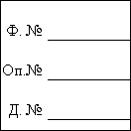 | На листах  Хранить

